Справка
о проведенном конкурсе рисунков «Крылья ангела»
в МКОУ «Дылымская гимназия имени Махмуда Салимгереева»
РДШ «Новое поколение»

Дата проведения: 25.11.2021
Место проведения: ДГ
Участники конкурса: 5 класс.

Цель: Формирование у детей ценностных ориентиров на добро и мир путем привлечения внимания к вопросам материнства и детства.
Задачи:
- приобщение детей к традициям и истории своей семьи;
- привлечения внимания к вопросам материнства и детства;
С целью сохранения культурных традиций и духовных ценностей 25 декабря в Дылымской гимназии прошел конкурс рисунков среди 5-х классов «Крылья ангела», посвященный ко Дню Матери.
Дети рисовали своего ангела-хранителя, каким они его представляют. Конкурс проводился в преддверии Дня матери: как известно, ангелы — это олицетворение доброты, любви, защиты и спасения, — так же, как и мама. Поэтому многие участники конкурса рисуют именно маму. Дети с трепетным и волнительным чувством подошли к работе и поэтому их рисунки получились яркими, красочными, разнообразными, но в каждом чувствовалась любовь к самому дорогому человеку на свете- к своей мамочке.
Рисунки были нарисованы карандашами и красками. Дети очень старались порадовать своих мам замечательными работами.
1 место – Джигараева Асият 5 «а» класс, Улубиева Хадижат 5 «а» класс
2 место – Музарова Сафия 5 «а» класс, Юсупова Фатима 5 «а» класс, Ганаматова Аминат 5 «а» класс.
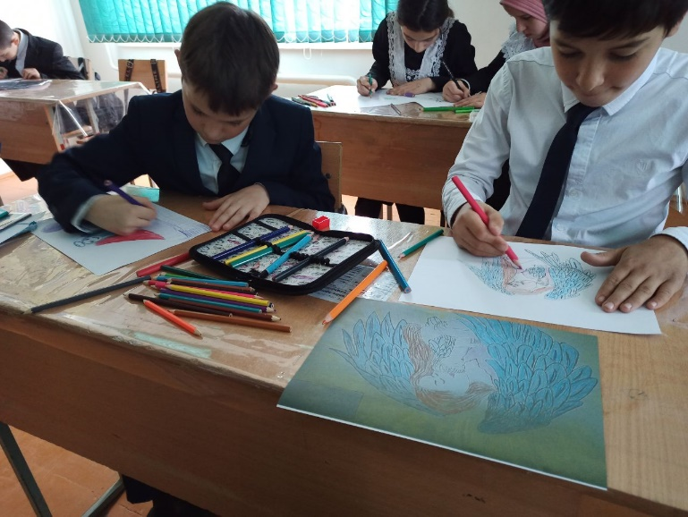
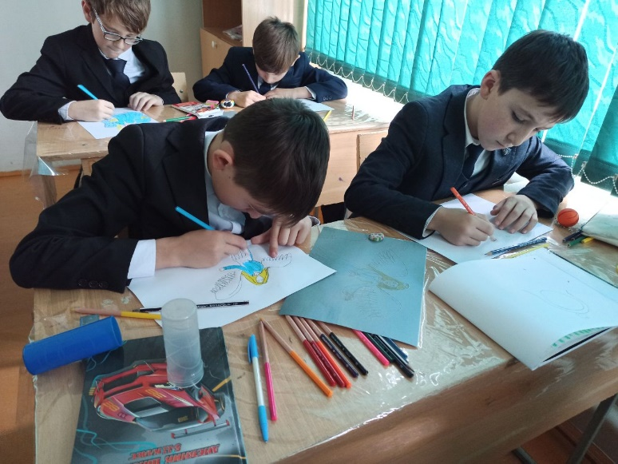
3 место – Темирханова Зайнаб 5 «в» класс, Абакарова Аминат 5 «в» класс, Абдухамидова Хадижат 5 «в», Чегуева Хайбат 5 «б» класс.

